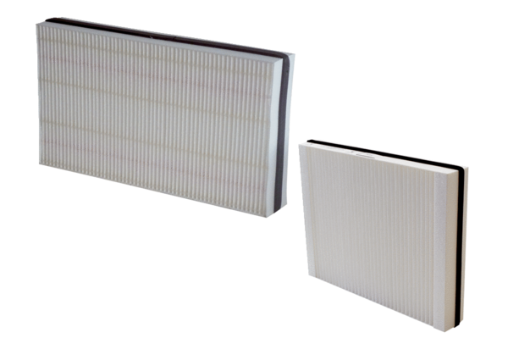Filtre à air, rechange WSFG 300Unité de conditionnement : 1 kit (2 unités)Gamme: K
Numéro de référence : 0092.0590Fabricant : MAICO

